**天津市定制平台报表“废气污染源超标日报”BUG**

天津市定制平台报表中“废气污染源超标日报”中，目前判断报出的是所有已上传的数据，现需要修改为只对“在用”污染物上传的数据进行超标判断。

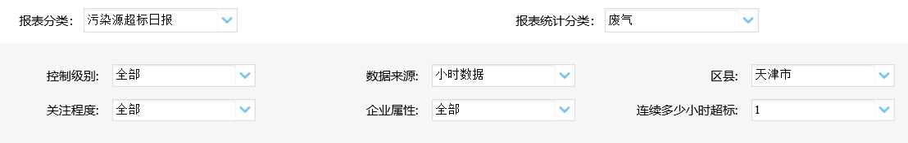

图1 废气污染物超标日报报表



图2 污染物在用停用状态图

服务器信息：

定制平台：<http://10.12.100.47:8080/jointframe/app>

账号：wangyy 密码：940901

应用服务器：10.12.100.47

administrator 123QWEasd

业务数据库：10.12.100.45

administrator 123QWEasd sa 123QWEasd

报表数据库：10.12.100.45

administrator 123QWEasd sa 123QWEasd